Új csapattag!

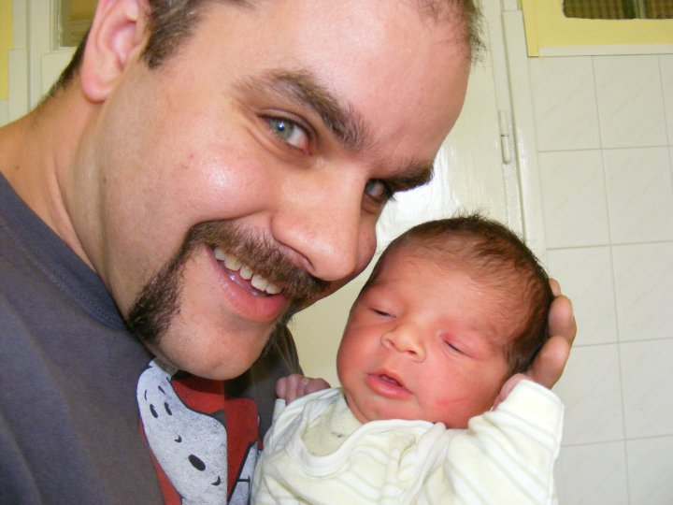
Sokan kérdezték már, hogy mi az oka annak, hogy nem láttak bennünket az évadnyitó versenyen? (Illetve csak engem nem láttak, mert Gabi (Schweighardt) jelen volt, mint beugrós navigátor, Demjén Martinnal megnyerték amit a versenyt) Nos, a válasz egyszerű, április 15-én megszületett első gyermekem, egy gyönyörű kislány: Lévai Linda Stefánia
Szerencsére mind a baba, mind pedig az anyukája teljesen egészségesek, és a napokban haza is jöhetnek. Azt hiszem talán érthető, hogy egy ilyen esemény rendesen felborítja az ember életvitelét, egy kicsit újra kell értékelni a dolgok fontosságát.
Természetesen nem hagyjuk abba a versenyzést, mindössze arról van szó, hogy az idei évben egy kicsit háttérbe szorul a rally, így csak néhány versenyen fogunk rajthoz állni. Terveink között szerepel a Szombathely és a Veszprém Rally-kon történő részvétel, valamint egy vagy két IRC futamra is szeretnénk eljutni. Partnereinknek ezúton is köszönjük a megértést, és hogy kitartanak mellettünk akkor is, ha most épp nem a versenyzés a legfontosabb dolog számunkra.

Lévai Ferkó
(egy büszke apa)

